Муниципальное образовательное учреждение

« Средняя общеобразовательная школа №68»

г. Дзержинска.

Работа отправлена на Всероссийский конкурс проектов в Нижний Новгород

Тема:

«К Юбилею города»

( Проект по технологии)

Выполнила:

Наумова Милена Максимовна

ученица 10а класса

Руководитель проекта:

Сычникова Ирина Анатольевна

учитель технологии МОУ СОШ №68

г. Дзержинска Нижегородской области.

2010год

**Из истории родного края:**

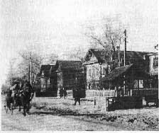Наш город сравнительно молод. Но возведен он на древней земле, прошлое которой тесно связано с историей Нижегородчины. С давних пор известен край под названием Черноречье, получивший имя от небольшой лесной речки Черной, что протекала некогда здесь и впадала в полноводную Оку.

**Дзержинск (до 22 июня 1929 года — Растя́пино)**

Деревня Растяпино впервые упоминается в исторических документах в 1606 году в связи с передачей ее в собственность Дудину монастырю. Окружающие деревни и посёлки Желнино, Игумново, Бабино, Пыра также известны с XVII века.

**Деревня Растяпино**

Активное строительство на месте современного

Дзержинска началось в 1862 году после открытия железнодорожной станции Чёрное.

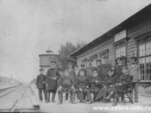Жилые дома тянулись вдоль железной дороги и назывались выселками села Чёрного.

В [**1915** году](http://ru.wikipedia.org/wiki/1915_%D0%B3%D0%BE%D0%B4) был основан завод минеральных ки- слот (ныне — «Корунд»). В [**1916** году](http://ru.wikipedia.org/wiki/1916_%D0%B3%D0%BE%D0%B4) АО «Строитель» в глухом сосновом бору, между московским трактом и рекой Окой был заложен завод взрывчатых веществ, эвакуированный из Петрограда. И уже в октябре 1917 года завод стал выпускать свою

продукцию (сейчас ФКП «Завод им. Я.С.Сверд-

**Железнодорожная станция Черное.**

лова).

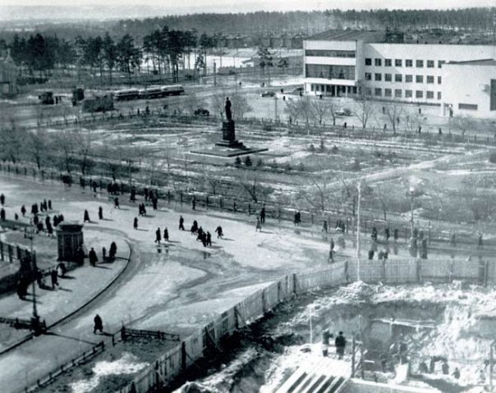 В [**1929 году**](http://ru.wikipedia.org/wiki/1929_%D0%B3%D0%BE%D0%B4) немного севернее железнодорожной станции был вырублен сосновый лес и начато строительство города (заложена центральная площадь). В **апреле 1929 года** рабочий поселок Растяпино был переименован в. Дзержинск, а в **марте 1930 года** - преобразован в город.

Строительство центральной площади им. Дзержинского

1

Имя ему дано символичное. Это и память о благороднейшем «рыцаре революции», и путевка в будущее, в большую, светлую жизнь. Потому что биография Дзержинского - это биография неутомимого труженика, закаленного борца за торжество великих идей ленинской партии. Город его имени - это воплощение этих идей в жизнь. В делах дзержинцев видится то главное, ради чего жил Феликс Эдмундович, отдавший всего себя людям.

Еще в 1930 году строительство в городе возглавил первый главный архитектор А.Ф. Кусакин (1908 – 1997). За период своей работы Кусакин решил одну из главных градостроительных задач – формирование единого современного города из разрозненных призаводских поселков, сконцентрировав строительство в центральной части города.

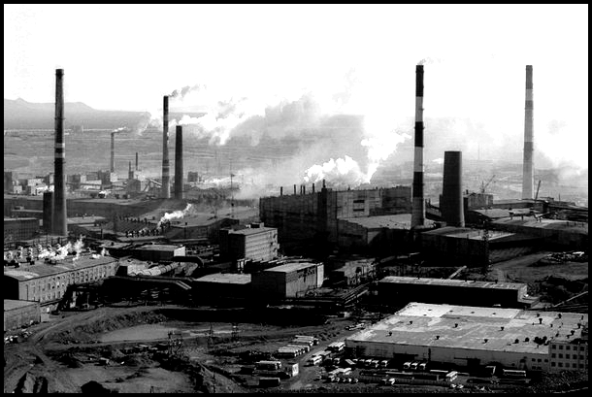***Конец 30-х годов отмечен вступлением в строй новых больших заводов:***

* + - * C [**1937 года**](http://ru.wikipedia.org/wiki/1937_%D0%B3%D0%BE%D0%B4) завод № 397 («Заря»), производства противогазов,
* C[**1938 года**](http://ru.wikipedia.org/wiki/1938_%D0%B3%D0%BE%D0%B4) завод № 365 «Ока» («Синтез»). («Заря»), производства этиловой жидкости,
* C [**1939 года**](http://ru.wikipedia.org/wiki/1939_%D0%B3%D0%BE%D0%B4) завод № 96 «Заводстрой» (нынешнее ПО «Капролактам»), на котором к 1 января 1939 г. должны были быть возведены мощности по выпуску: иприта — 40000 тонн в год, фосгена — 3000 тонн в год.
* C 1939 года № 148 («Оргстекло») стал выпускать хлорированные жидкости.
* В 1939 году начала работать Игумновская ТЭЦ.
* 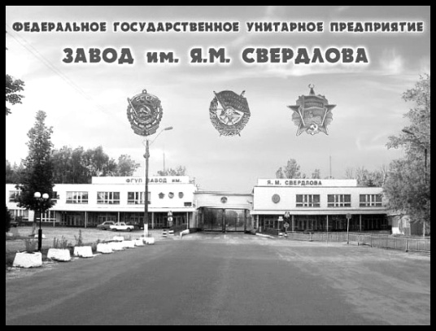Во время [**Великой Отечественной войны**](http://ru.wikipedia.org/wiki/%D0%92%D0%B5%D0%BB%D0%B8%D0%BA%D0%B0%D1%8F_%D0%9E%D1%82%D0%B5%D1%87%D0%B5%D1%81%D1%82%D0%B2%D0%B5%D0%BD%D0%BD%D0%B0%D1%8F_%D0%B2%D0%BE%D0%B9%D0%BD%D0%B0) каждый второй снаряд и авиабомба, изготовленные в СССР, были выпущены с завода № 80 (им. Я. М. Свердлова) — в месяц выпускалось до 3 млн. снарядов, мин, бомб.

В 70 – 80-е годы химическая промышленность стала основой развития и жизни города. 60% населения было занято в химической промышленности. Дзержинск стал одним из ведущих научных центров. Здесь работают 9 крупнейших предприятий Министерства химической промышленности.

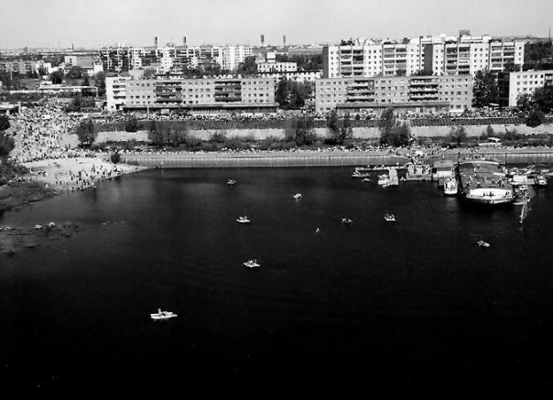За годы развития Дзержинск превратился в крупный индустриальный центр страны, стал вторым по численности населения и промышленному значению городом в Нижегородской области. Основу экономики продолжают составлять химические предприятия. Их доля составляет около 70% в общем объеме промышленного производства города.

2

«Все достижения города Дзержинска были бы немыслимы без упорной и каждодневной работы горожан. Люди разных профессий строили и развивали наш город, добивались больших успехов на производстве, стремились сделать его красивым, благоустроенным». (**Мэр г. Дзержинска Портнов В.).**

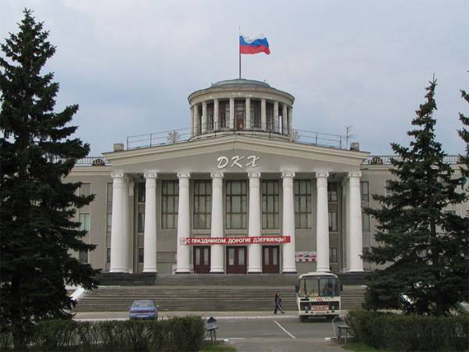«В городе химиков сегодня активно развивается научная и образовательная база, что служит гарантией подготовки новых поколений высококлассных специалистов для промышленного комплекса. У города есть будущее, и это достойное будущее». (**Губернатор Нижегородской области Шанцев В.)**



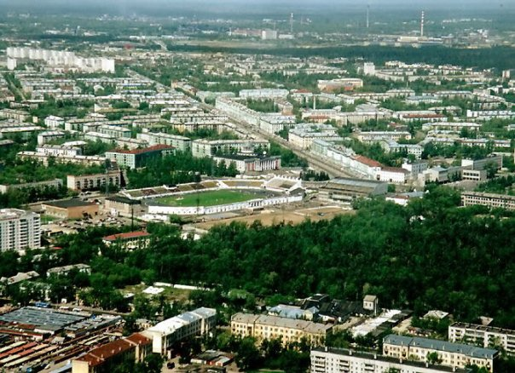

**Вывод:** Изучая историю города, я узнала много нового и интересного. Я поняла, какая нелёгкая судьба у Дзержинска. Я горжусь своим городом, хочу внести небольшой вклад своим творчеством, через которое могу показать своё отношение к любимому краю.

3

**Потребность, проблема и**

**краткая формулировка**

**задачи.**

**Потребность**

**2010 г** - юбилейный год для нашего родного города. Дзержинску исполнилось **80 лет**. А насколько хорошо мы знаем свой город, в котором родились, живем, учимся? Любим ли свою малую Родину? Именно с этой целью, наверное, объявлены разные конкурсы, приуроченные к юбилею города Дзержинска.

Я люблю рисовать, заниматься рукоделием, поэтому мне просто необходимо принять участие в одном из городских конкурсов, где можно показать свои умения, навыки и выразить свое отношение к родному краю.

**Проблема**

На юбилеи принято дарить подарки.

Что же можно подарить родному городу? Проблема не из легких. Необходимо оценить свои возможности и выбрать работу по силам.

**Передо мной стоит задача**: разработать и изготовить изделие, которое сможет участвовать в конкурсе прикладного творчества и будет отражать мое личное отношение к любимому городу.

4

**Исследование и анализ своих возможностей.**

**Технология лоскутного шитья**

Возможный вариант!

Можно попробовать

**Вязать на спицах**

Не могу представить подарок, выполненный в этой технике.

**Вышивать**

Очень нравиться этим заниматься

Хороший вариант для конкурсной работы.

**Я умею**

**Вязать крючком**

Слабо владею этой технологией.

Не стоит браться.

**Шить**

Очень люблю, но неуверенна, что справлюсь.

Трудно придумать изделие в этой технике.

**Плести из бисера**

Хорошо владею этой технологией

Можно выполнить оригинальное изделие.

**Вывод:** анализируя свои возможности, я пришла к выводу, что мне предстоит попробовать свои силы в одной из трех технологий: лоскутной технике, вышивание бисером или вышивании крестом.

5

**Разработка и анализ первоначальных идей.**

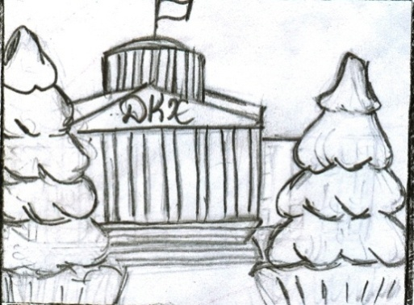

**Панно «ДКХ », вышивание бисером.**

Очень трудоемкая работа, требует больших денежных затрат и времени. Подобрать схему для вышивания тоже не просто, а сама создавать схему я не умею. Придется отказаться от этого варианта.

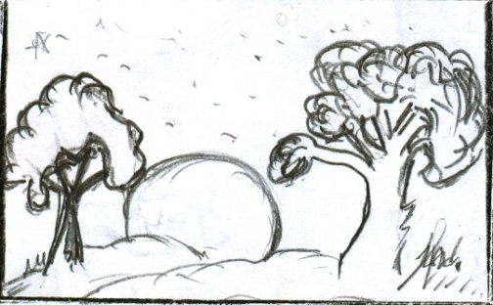

**«Пейзаж». Картина, вышитая крестом.**

Хороший вариант, но не очень актуально. Может затеряться среди множества подобных работ, ведь сейчас очень многие выставляют свои изделия по вышиванию на конкурсы.

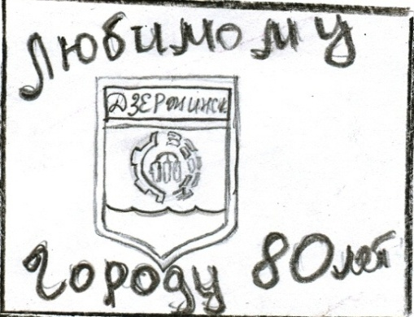

**Панно « К Юбилею города».**

**Лоскутная техника**

Это что - то новенькое. Можно попробовать. Если получится, то это изделие можно будет использовать на разных уроках как наглядное пособие.

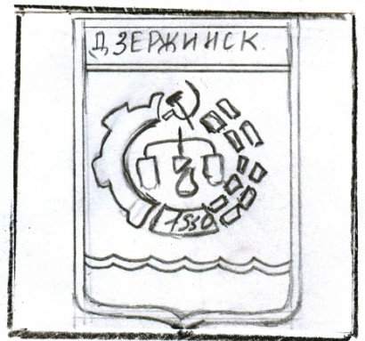

**«Герб». Эмблема города.**

Интересная идея. Лоскутная техника - квилтинг. Объёмное изображение герба.

Идея неплохая. Надо подумать.

6.

**Выбор лучшей идеи.**



**Обоснование выбора**

|  |  |  |  |  |
| --- | --- | --- | --- | --- |
| **Критерии оценки** | **1**  **идея** | **2**  **идея** | **3**  **идея** | **4**  **идея** |
| 1.Эстетичность | + | + | + | _ |
| 2. Экономические затраты | _ | _ | + | + |
| 3. Оригинальность | + | + | + | + |
| 4. Трудоёмкость, | + | + | + | + |
| 5.Сложность изготовления | _ | _ | + | + |
| 6. Практическая  значимость | _ | _ | + | + |
| Итого: | 3-(+) | 3-(+) | 6-(+) | 5-(+) |

**Вывод**: по всем критериям оценки модель №3 и №4 набрали большее количество баллов. Это совпадает с моим мнением, моими возможностями и большим желанием, поэтому я должна подумать и решить окончательно, какое выполнить изделие. Для этого проведем еще одно исследование.

7

7

**Исследование дизайна изделия.**

Приняв решение, я задумалась: « А каким будет мое изделие по внешнему виду? Как можно представить герб города, чтобы это было наглядно, оригинально, привлекало к себе внимание людей ».



1 вариант **«Герб», как самостоятельное изделие.**

Трудно выполнить большого размера, а маленький масштаб не подходит. Да и в технике квилтинг я еще не работала.

2 вариант **«Панно». Изображение герба и юбилейная надпись.** Такое изделие будет актуально ограниченное время, только в течение этого юбилейного года, а хотелось бы надолго оставить свой небольшой вклад в историю своего края.



**Любимому**

**городу**

**80 лет**

3 вариант **«Панно». Герб и надпись, отражающая месторасположение города.** Подходящий вариант, он мне нравится.Долго может быть экспонатом на выставке, и нагляднымпособием в школе. Ведь такие пособия очень редко можно найти в школьных кабинетах.



**Г о р о д**

**н а**

**О к е**

оке

**Вывод:** теперь я окончательно определилась с внешним видом своего изделия. Я думаю, что третий вариант решения проблемы самый оптимальный. Он отвечает на все вопросы, которые я ставила вначале.

**Исследование геральдико - правовых норм**

8

Взявшись за работу, я засомневалась в правильности своего решения. Передо мной встал вопрос: « А имею ли я, ученица 10 класса, право заниматься изготовлением герба своего города?». Возможно это удел избранных мастеров? Необходима дополнительная информация, чтобы не попасть впросак. И вот что я узнала.

**Герб** – это своеобразное **«имя»** города или какой-то местности. Герб обозначает своего владельца зрительными средствами. Наполнение герба, символический смысл определяют узнаваемость герба и почтительное к нему отношение. Наша символика – это имена наших городов, по которым судят не только в нынешней России и мире. По ним нас будут судить наши потомки.

**Основа герба – щит**. Именно на его поверхности помещаются главные гербовые изображения. Герб может состоять из одного щита, или из щита с разными добавлениями, или из нескольких щитов, но совсем без щита быть не может.

**Геральдический щит – это условная рамка для изображений**, а не реальный предмет, у которого есть лицевая и оборотная сторона.

Герб не является графически неизменным. Допускается перерисовка герба в разных стилях. Варианты одного и того же герба могут параллельно находиться в официальном употреблении.

**«Основное правило геральдики»** - фигуры, помещаемые на металлическом фоне должны быть финифтяными (цвета эмали), и, наоборот - на финифтяном фоне - цвета металла.

**Эталоном герба является не рисунок (**его роль – пояснительная**), а геральдическое описание.**

**Геральдико - правовые нормы.**

* Важнейшие элементы герба помещаются в пределах ограниченного пространства (геральдический щит).
* Цвета всех деталей (фигур, поля и т. д.) должны быть определены.
* Основные геральдические цвета:

два «металла» - золото и серебро,

пять цветов эмали (финифть): - лазурь, червление (красный), зеленый, черный и пурпурный (оттенки фиолетового).

**Вывод:** изучив некоторые материалы по геральдике, я с легким сердцем приступаю к работе.

**Я могу** изготавливать герб города в понравившемся мне **стиле и технике.**

**Это допускается.**

9

Герб города



**Герб города утвержден исполкомом городского Совета народных депутатов 21 декабря 1978 года.**

**Описание герба.**

«В червленом щите с лазуревой щитовидной оконечностью, окаймление щита золотом, стилизованные колба и другие атрибуты химической промышленности, обрамленные в круге шестерней и колосом, серпом и молотом, пластиной с цифрами 1930 (год получения статуса города)».

Герб города мало изменился с 1930 года, он модернизирован, но отражает внутреннее бытие города: прибрежность, машиностроение и «служба» сельскому хозяйству, а в сердце его – химическая промышленность и наука.

**Отличие двух гербов:**

* первоначальный герб имеет форму несколько вытянутого прямоугольника, а в современном варианте – почти квадрат
* цветовое решение верхней надписи разное:

на голубом и красном фоне.

10

**Из истории лоскутного шитья.**

До последнего времени считалось, что лоскутное шитье (печворк или квилт) является самым «молодым» видом рукоделия. Тем не менее, самая древняя аппликация, датированная 980г. до н. э. была найдена в Египте.

Принято считать, что зародилась эта техника в Англии, а затем распространилась в других местах. Причиной появления лоскутного шитья явилась бедность. Именно она вынуждала женщин из остатков старой одежды делать новую. Повышенный интерес к технике лоскутного шитья в разных странах возникал именно в периоды кризисных ситуаций.

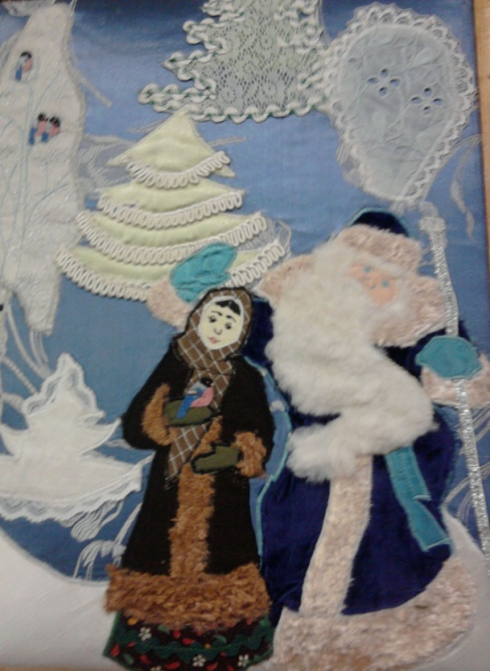В настоящее время к шитью из лоскута относятся как к виду искусства.

В лоскутной технике насчитывается несколько стилей.

1. **Пэчворк**, дословный перевод – **«patch»** - **заплата** или **лоскут** ткани, **«work»** - **работа**, то есть работа с лоскутками.

2. **Квилтинг** – братская техника означает **простегивание**. По сути, квилтинг вбирает в себя предыдущую тему - печворк, дополняя ее новой техникой обработки тканей – машинной, либо ручной **стежкой**.

3. **Аппликация по ткани -** второй по значимости и популярности стиль лоскутной техники

Под термином **«Аппликация»** (от лат. **«прикладывание**») скрывается множество направлений рукоделия. Например: аппли- кация из бумаги, аппликация методом выжигания, аппликация по ткани методом приклеивания и др.

Моя работа будет выполнена **в технике аппликация по ткани методом закрепления фрагментов с помощью**, так называемой **атласной строчки**, или строчка зигзаг.

Художественные изделия из лоскута по праву заняли достойное место среди произведений декоративно прикладного творчества.

В нашей школе учащиеся с большим удовольствием занимаются лоскутным шитьем. Фотографии работ, выполненных в лоскутной технике, смотри в приложении.

11

**Дизайн - спецификация.**

**Проработка лучшей идеи.**

12

Герб

города

Герб будет располагаться на большом полотне. Правая часть заполняется надписью «Город на Оке». Именно эта надпись дает информацию о географическом месторасположении родного города, так как в нашей стране несколько городов с таким же названием.

Элементы герба выполняются в технике аппликация, цифры вышиваются зигзагообразной строчкой. На правой половине панно буквенная аппликация, цветовая гамма соответствует основным цветам герба.

Срезы панно обработаны окантовочным швом. Для удобства пользования с обратной стороны выполняются петли и крепление из деревянной планки.

Основа – плотная ткань, чтобы держала форму.

**100см 28 см**.

**40см**

**60см**

дзержинск

символика

волны

Щит – ткань красного цвета.

**8 см.**

Элементы герба – ткань желтого цвета

**8 см.**

Нижняя часть – ткань голубого цвета

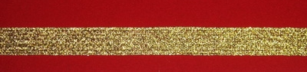

Золотистая тесьма (косая бейка) для отделки

щита.

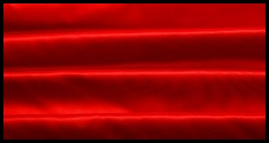

Ткань для окантовки срезов основы красного цвета

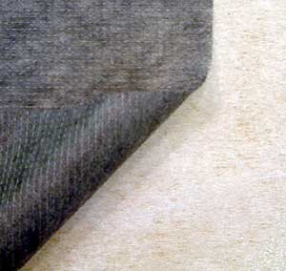 Клеевая прокладочная ткань для дублирования

всех деталей.

13

**Выбор инструментов, приспособлений, оборудования.**

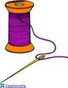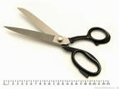

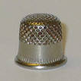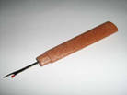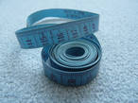

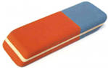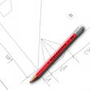

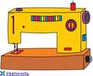

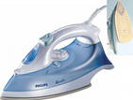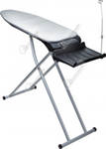

**Дополнительные материалы:**

**чертежная бумага, миллиметровая бумага,**

**калька, копировальная бумага.**

14

**Исследование и выбор ткани.**

Выбор ткани необходимо проводить, отталкиваясь от требований к изделию.

Изделие должно быть ярким, прочным, устойчивым к истиранию и воздействию солнечного света, так как должно использоваться длительное время.

**Выбор ткани по свойствам и цвету:**

**Хлопчатобумажные ткани:**

цвет недостаточно яркий, а под воздействием солнечных лучей теряют прочность, «выгорают», поэтому через короткое время герб потеряет свою привлекательность.

**Шерстяные ткани**:

очень трудно найти необходимые цвета, очень разные по фактуре, их нельзя объединять в одну композицию в данном изделии. Возможное использование пальтовой ткани для основы.

**Шелковые ткани**:

натуральный шелк очень дорогой, а искусственный – обладает низкими технологическими свойствами: высокой осыпаемостью и сильным скольжением, поэтому его очень трудно обрабатывать.

**Синтетические ткани**:

яркие расцветки, низкая сминаемость, высокая прочность, устойчивость к воздействию солнечных лучей. Низкая стоимость.

**Это именно то, что мне необходимо.**

**Вывод: для изготовления изделия необходимо приобрести синтетические ткани, так как именно они отвечают всем требованиям, а для основы можно подобрать и шерсть, например – драп, плотная, прочная ткань.**

15

**Планирование изготовления.**

**Расчеты и конструирование изделия.**

**Дизайн - анализ**

**Выбор**

**материалов**

**материалов материалов**

**Раскрой деталей**

**Изготовление шаблонов**

**Пошив герба**

**Вышивание слова**

**«Дзержинск»**

**Выполнение центральной части: «шестеренка», «колос», «колба» и др.**

**Вышивание цифр «1930»**

**Соединение готового герба с основой.**

**Отделка тесьмой.**

**Соединение нижней части герба (волны)**

**Оформление правой стороны панно**

**« Город на Оке».**

**Изготовление петель и крепежного устройства.**

**ВТО изделия.**

**Обработка срезов**

**окантовочным швом.**

16

**Соблюдение правил безопасного труда**.

**При работе с иглой, булавками и ножницами:**

**хранение**

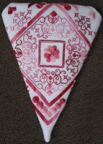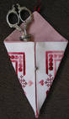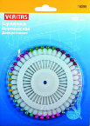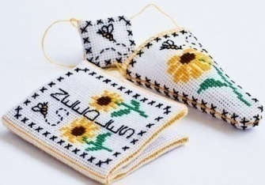

**во время работы**

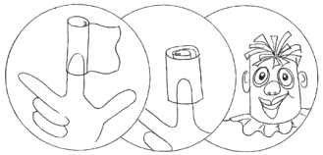 **передавать не допускать!**

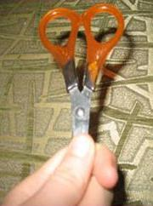

**на рабочем месте пользоваться**

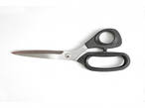

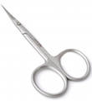



** При работе на швейной машине:**

**1**. проверить исправность шнура (маш. с эл.

приводом)

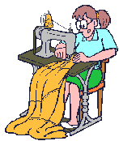 **2.** соблюдать правильное положение рук и ног

**3.** не наклоняться близко к движущимся частям

машины

**4.нельзя** устанавливать шпульный колпачок, заправлять

верхнюю нитку при работающей машине.

**При работе с электрическим утюгом:**

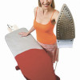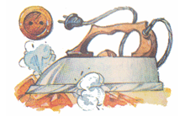

По окончании работ ставить на специальную подставку

Гладить на специально оборудованном месте

Включать и выключать сухими руками

Устанавливать терморегулятор для каждого вида ткани

17

17

**Технология изготовления изделия.**

18

18

|  |  |  |  |
| --- | --- | --- | --- |
| **№**  **п/п** | **Последовательность операций** | **Графическое изображение** | **Инструменты, приспособления, оборудование** |
|  | **Изготовление герба** | | |
| 1 | Вышивание надписи «Дзержинск» | C:\Documents and Settings\Admin\Мои документы\Мои рисунки\Новый рисунок.png | Шв. машина,  шов зигзаг |
| **2** | Наметать, настрочить центральную часть герба по контурам рисунка. |  | Игла, наперсток, шв. машина |
| **3** | Вырезать излишки ткани по контуру рисунка |  | ножницы |
| **4** | Обработать срезы швом зигзаг по контуру |  | Шв. машина,  зигзаг. |
| **5** | Вышить элементы герба:  цифры 1930  серп и молот. | C:\Documents and Settings\Admin\Мои документы\Мои рисунки\Новый рисунок (4).png    C:\Documents and Settings\Admin\Мои документы\Мои рисунки\Новый рисунок (1).png | Шв. машина,  зигзаг. |
| **6** | Соединение нижней части щита (волны) с основной деталью | C:\Documents and Settings\Admin\Мои документы\Мои рисунки\Новый рисунок (3).png | Булавки, игла,  шв. машина, атласная строчка  зигзаг. |
| **7** | Сколоть, наметать, настрочить герб на основу, обработать «золотой» тесьмой по контуру щита. |  | Булавки, игла, нитки, шв. машина,  зигзаг. |
|  | **Оформление правой части панно буквами** | | |
| **8** | Наложить, наметать, настрочить буквы атласной строчкой.  Все буквы дублируются клеевой тканью. | C:\Documents and Settings\Admin\Рабочий стол\герб.png  **ГОРОД**  НА  **ОКЕ** | Игла, шв. машина, ножницы, утюг. |
|  | **Окончательная отделка изделия** | | |
| **9** | Обработать срезы основы окантовочным швом. | C:\Documents and Settings\Admin\Мои документы\кант.jpg | Игла, шв. машина, ножницы. |
| **10** | Заготовить петли и настрочить их с изнаночной стороны панно |  | Игла, нитки, шв. машина, |
| **11** | Влажно-тепловая обработка изделия. |  | Утюг, проутюжильник, гладильная доска |
| **12** | Изготовить крепление,  вставить в петли. |  |  |

19

**Экономические затраты.**

|  |  |  |  |
| --- | --- | --- | --- |
| **Наименование**  **материалов** | **Стоимость за единицу измерения**. | **Количество израсходованных материалов** | **Общая стоимость** |
| Пальтовая ткань для основы | Не покупали | 0,6 м | 0руб. |
| Ткань для герба:  красного цвета  голубого цвета  желтого цвета | 1м - 120 руб.  1м - 80 руб.  1м - 40 руб. | 0,4м  0.2 м  0,3м | 48 руб.  16руб.  12руб. |
| Тесьма золотистая | 1м - 8 руб. | 1м | 8 руб. |
| Клеевая ткань | 1м - 50руб. | 0.5м | 25руб. |
| Нитки желтого, и черного цвета | 1кат. - 8руб. | 2 катушки | 16 руб. |
| **Итого:** | **125 руб.** | | |

**Себестоимость** изделия, конечно, будет гораздо больше. Для расчета необходимо учитывать стоимость затраченной электроэнергии, амортизацию оборудования, а так же оплату труда изготовителя.

Я ничего не затратила на изготовление, так как все расходы оплатила школа.

**Вывод: -** изготовление изделий в лоскутной технике достаточно дешевое рукоделие, так как можно использовать дешевый лоскут или старые изделия.

Если открыть небольшое производство таких изделий, и на них будет большой спрос, **можно окупить свои затраты и получать прибыль.**

**Экологическое обоснование.**

**Швейное производство** при изготовлении данного изделия практически не наносит окружающей среде никакого вреда, если не считать загрязнения воздушной среды пылью при раскрое и пошиве. Но при соблюдении санитарно - гигиенических правил, вред сводится к минимуму.

**Утилизация изделия** не так безопасна для окружающей среды, как хотелось бы, так как использованы не только ткани из натуральных волокон, но и ткани из синтетических волокон, которые хуже поддаются гниению.

20

**Самооценка**

Я очень довольна результатом своей работы. Поставленная задача успешно решена. Думаю, что получился очень достойный экспонат для любой выставки в нашем городе. Изделие соответствует перечню всех критериев.

**Результаты испытания**.

* Эта работа побывала на **выставке во Дворце детского** **творчества** и имела большой успех. Мы получили благодарность за участие в выставке к Юбилею города.
* Очень **высокую оценку** моей работы дали **и педагоги** школы. Радовались, что теперь есть очень оригинальное наглядное пособие для уроков истории, для классных часов по изучению родного края.
* Но **самый неожиданный результат получила я сама** – мне захотелось продолжить **исследования** по истории нашего города, по геральдике, а также усовершенствовать свои навыки в лоскутной технике.

**Самооценка процесса изготовления.**

**Процесс** изготовления **оказался не** таким **простым,** как казалось сначала.

* Первые **трудности** появились **на этапе конструирования**:

- увеличение картинки герба,

-точный расчет размещения букв.

* Очень трудно было выполнять центральную часть герба.

Работа с мелкими деталями - кропотливый труд.

* Много раз приходилось переделывать надпись «Дзержинск» и мелкие цифры, поэтому вышивка этих элементов не очень качественная.

Возможно, я выбрала не самый правильный метод вышивания.

Если бы я повторила изготовление такого изделия, то, скорее всего, вышивание мелких элементов выполняла бы ручным способом (гладью). Качественно можно выполнить вышивание на специальной вышивальной машине, но, к сожалению это мне не доступно.

Очень дорогое оборудование.

**Думаю, что моя работа поможет учащимся, как можно больше узнать о нашем родном городе, будет побуждать их к творчеству. Ведь каждый из нас должен любить и гордиться своим городом.**

21

**Реклама**

Я думаю, что спрос на подобные изделия будет большим. Образовательные учреждения нашего города были бы рады иметь такое наглядное пособие, поэтому открытие небольшого предприятия вполне реально.

А почему бы и не заняться бизнесом?



Предприятие « Очумелые ручки »

Принимает заказы на изготовление пособий для

углубленного изучения родного края:

символика города Дзержинска.

Заказы принимаются: Понедельник – пятница

с 14:00 – 15:00ч.

По адресу: г. Дзержинк ул. Матросова, 30 б

Контактные телефоны: 21-06-09, 21-04-08

22

**Фотографии изделия**

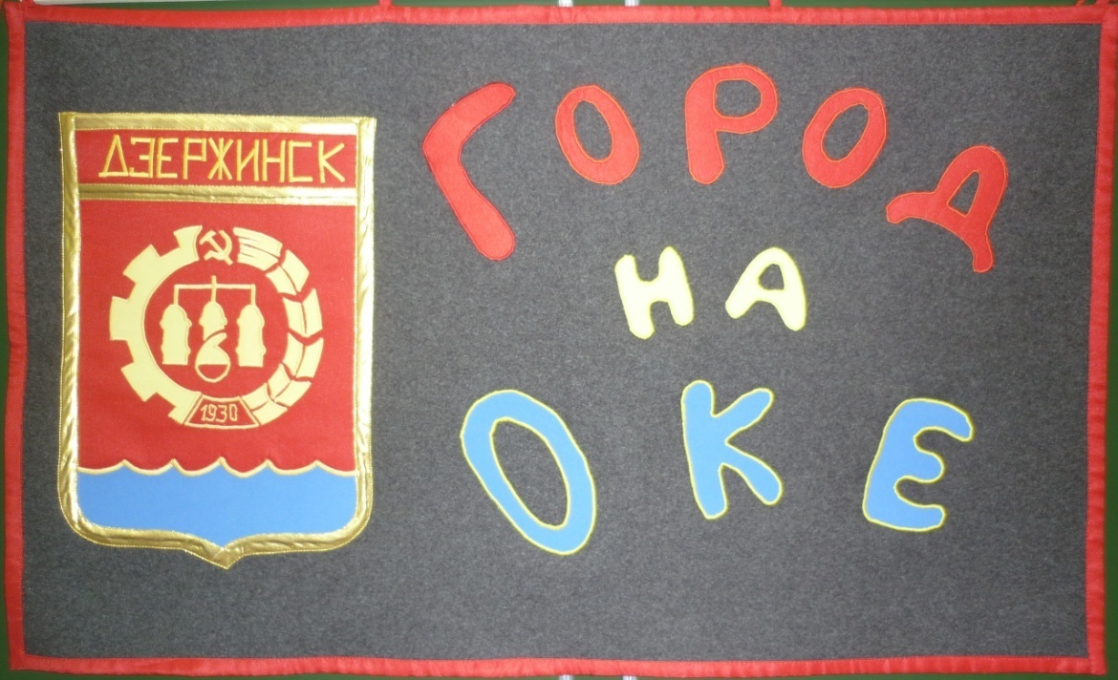

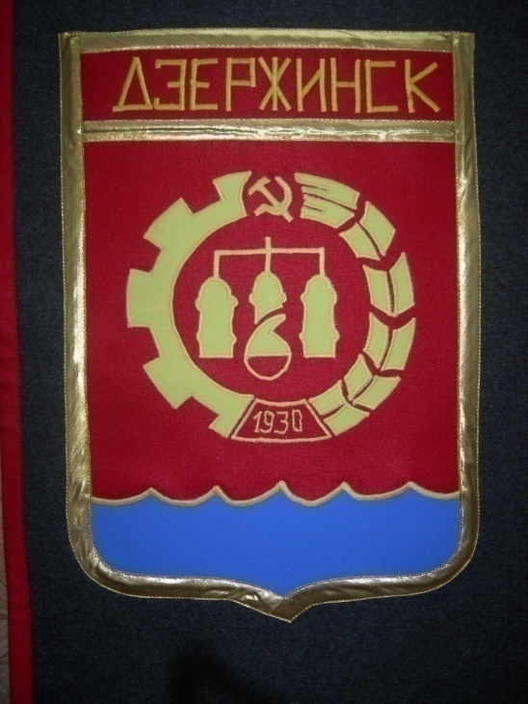

23

Аппликация на уроках технологии

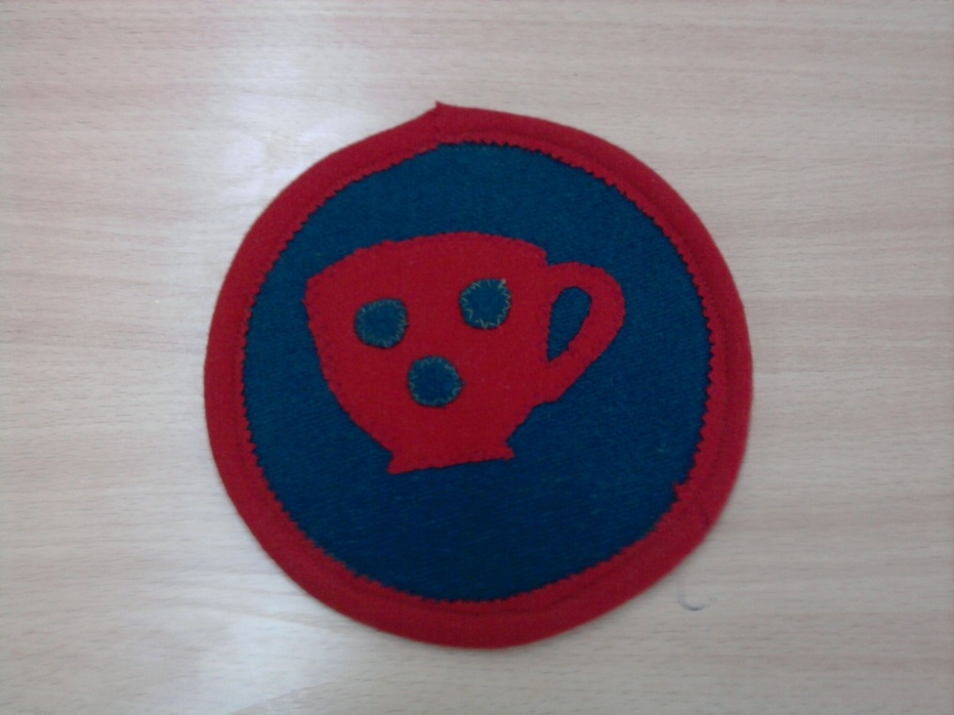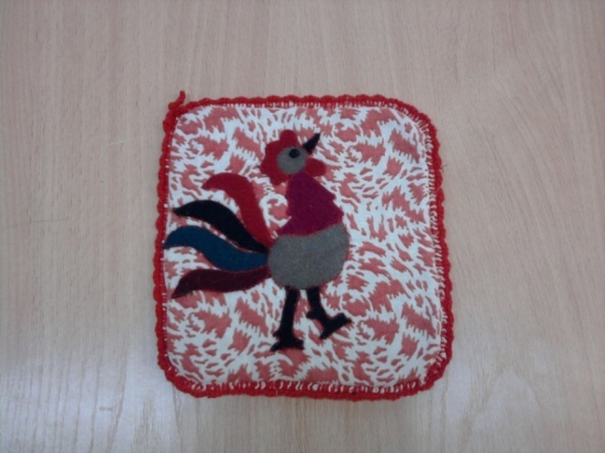

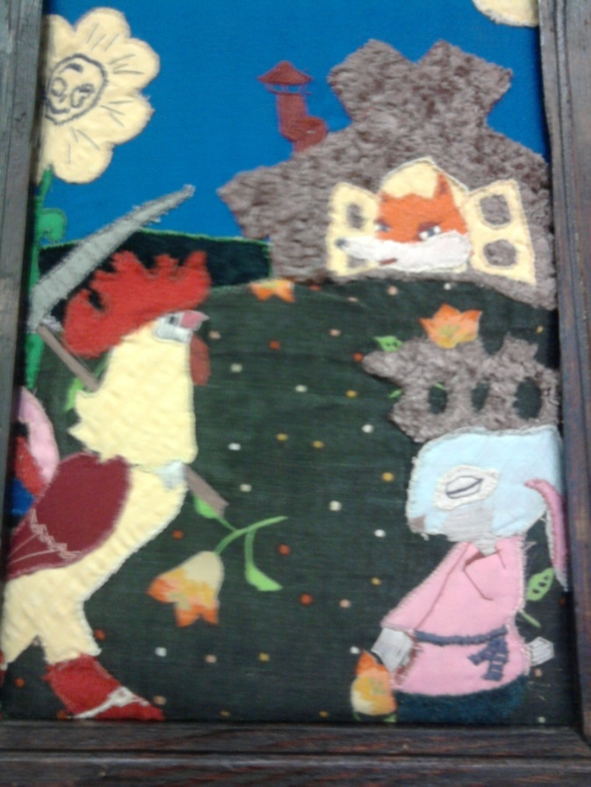

**Панно по русской народной сказке «Лиса и заяц»**

**Выполнила ученица 8 класса**

**Прихватки, выполненные учащимися 5 Х классов**

24

**Пособие в «действии»**

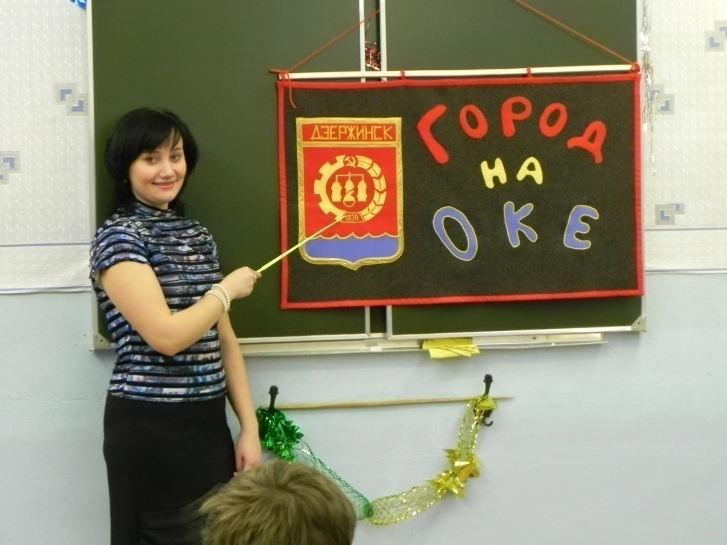

**Классные часы в 5-6 классах:**

**темы - « Моя малая Родина», « Уголок России - Отчий дом»**

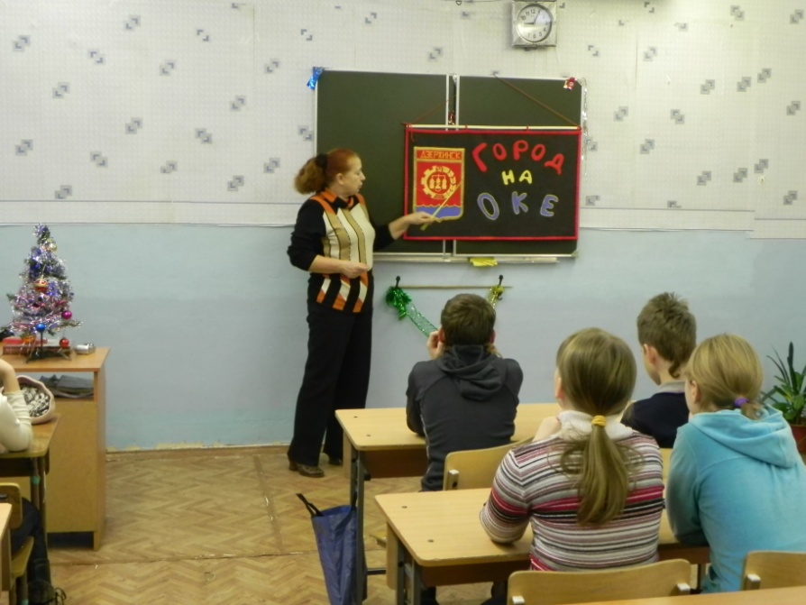

25

**Почтовый адрес исполнителя:** индекс 606007

г. Дзержинск, Нижегородская область,

ул. Пирогова, д. 37, кВ. 57,

Наумова Милена Максимовна.

**Почтовый адрес учреждения:** индекс 606036,

г. Дзержинск, Нижегородская обл.,

ул. Матросова 30 б, МОУ СОШ №68

тел. 21-05-52 - директор, секретарь

тел. 21-06-09 - завучи

факс